**Documentação de Bugs**

**1. PROBLEMA COM CARREGAMENTO DE RECURSOS: ERRO SLIDES TELA INICIAL**

**Descrição:**

* Ao realizar acesso a página principal do site iCasei existe uma foto do slide que não está sendo apresentada.

**Passos para Reproduzir:**

* Realize acesso ao site.
* Na tela inicial apresenta slides assim que a tela carrega.
* Aguarde carregar todos as fotos.
* Observe se as fotos são exibidas corretamente.

**Comportamento Esperado:**

* Todas as fotos devem ser mostradas corretamente.

**Comportamento Atual:**

* Existe uma foto do slide que não está sendo possível visualizar.

**Capturas de Tela:**

**Erro:**

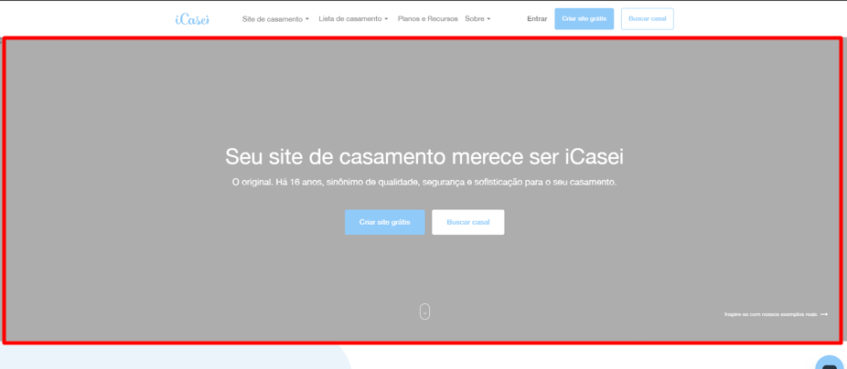

**Correção:**

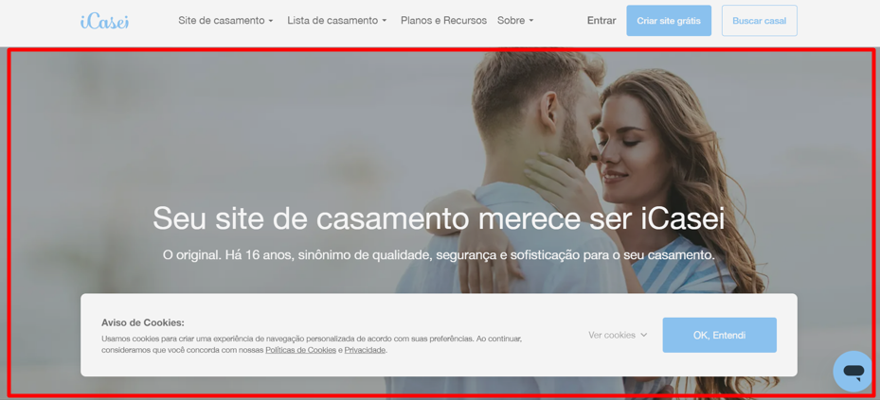

**2. PROBLEMA COM CARREGAMENTO DE RECURSOS: NÃO APRESENTA MENSAGEM DE COOKIE**

**Descrição:**

* Ao realizar acesso a página principal do site iCasei não apresenta a mensagem de cookie.

**Passos para Reproduzir:**

* Realize acesso ao site.
* Na tela inicial deverá ser apresentando o pop-up para aceitar ou recusar os cookies.

**Comportamento Esperado:**

* Ao realizar acesso a tela deverá ser informado o pop-up para aceitar ou recusar os cookies.

**Comportamento Atual:**

* Realizo acesso a tela porem o pop-up dos cookies não está sendo informado.

**Capturas de Tela:**

**Erro:**

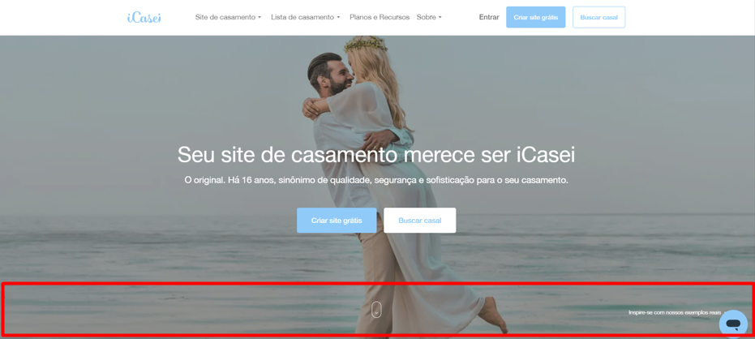

**Correção:**

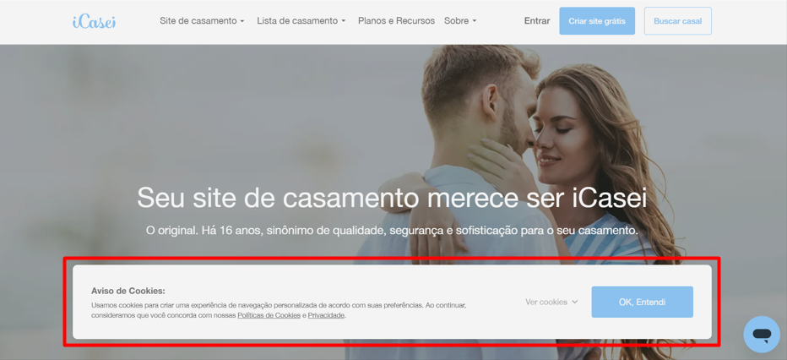

**3. REDIRECIONAMENTO DE BOTÃO: BOTÃO GOOGLE PLAY ABRINDO TELA INCORRETA**

**Descrição:**

* Ao clicar no botão google play não está realizando o direcionamento correto.

**Passos para Reproduzir:**

* Realize acesso ao site.
* Ao rolar a tela encontre o tópico “Fique por dentro de todos os detalhes”.
* Clique no botão para baixar o app pela google play.
* Ao clicar deverá ser direcionado para a página do app (google play).

**Comportamento Esperado:**

* Ao clicar na tela será direcionado para o google play e conseguirá baixar o app da iCasei.

**Comportamento Atual:**

* Quando clico na tela estou sendo redirecionado para a app Store e não para o google play.

**Capturas de Tela:**

**Erro:**

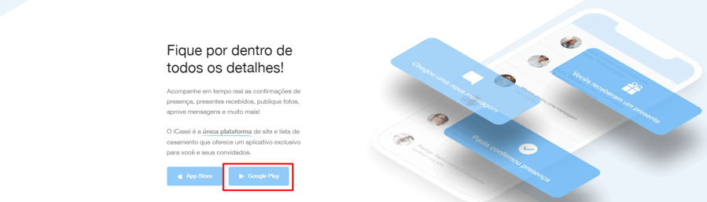

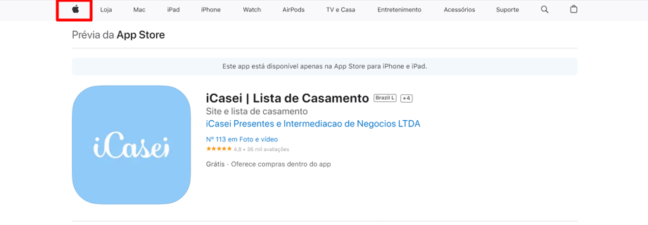

**Correção:**

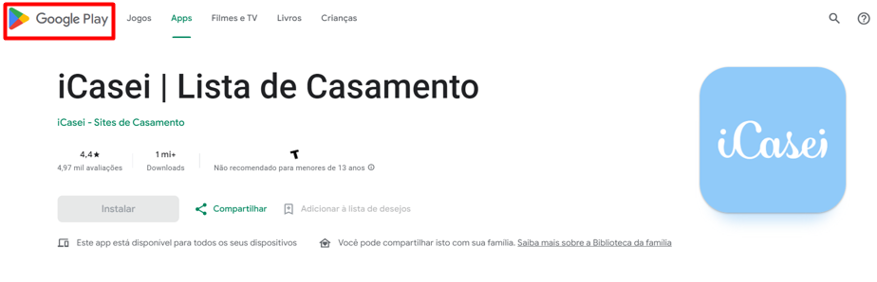

**4. CARREGAMENTOS DE RECURSOS: FOTO DO CLIENTE NÃO ESTÁ CARREGANDO**

**Descrição:**

* Ao verificar os depoimentos na tela inicial foi identificado que uma foto não está carregando.

**Passos para Reproduzir:**

* Realize acesso ao site.
* Vou na pagina onde fica os depoimentos dos casais.
* Quando verifico os depoimentos e apresentado o texto e a foto.

**Comportamento Esperado:**

* Ao verificar os depoimentos deverá ser apresentado a foto abaixo do depoimento.

**Comportamento Atual:**

* Ao verificar o depoimento a foto não está carregando.

**Capturas de Tela:**

**Erro:**

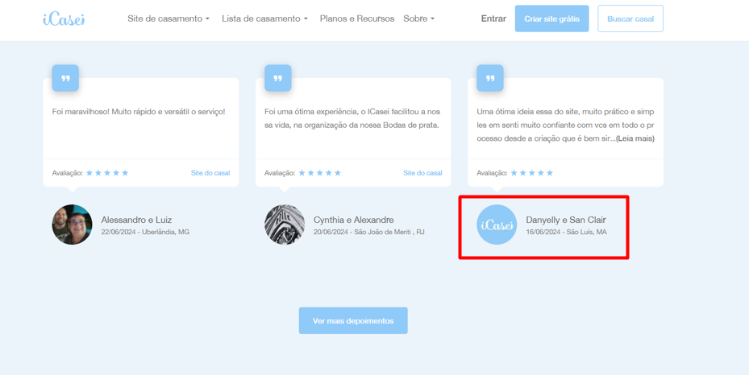

**Correção:**

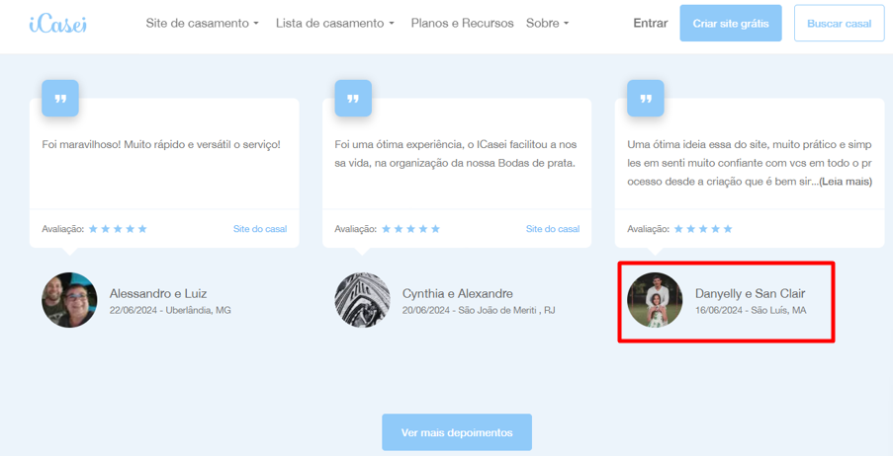

**5. PROBLEMA NO PADRÃO DO LAYOUT DA TELA: ERRO FALTA DE TEXTO SUBLINHADO**

**Descrição:**

* Verificado que existem textos que são chaves não estão sendo sublinhados ficando fora do padrão.

**Passos para Reproduzir:**

* Realize acesso ao site.
* Verifique a tela inicial, alguns textos constam sublinhados.
* Os textos chaves constam sublinhados.

**Comportamento Esperado**

* Ao Realizar a cesso ao sistema verifico que existem textos chaves sublinhados.

**Comportamento Atual:**

* Alguns textos chaves não estão sublinhados deixando a tela fora do padrão.

**Capturas de Tela:**

**Erro:**

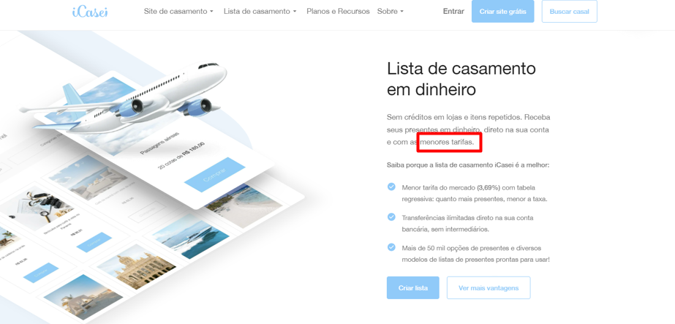

**Correção:**

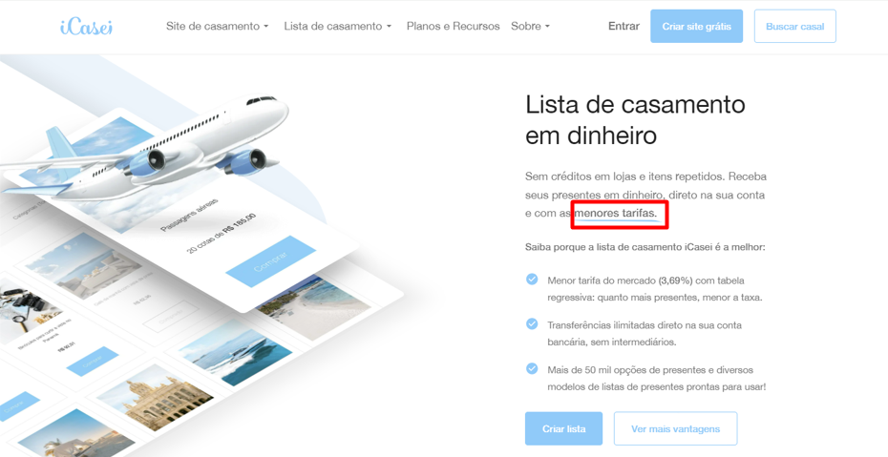

**6. CARREGAMENTOS DE RECURSOS: PROBLEMA NA INTERAÇÃO DA TELA**

**Descrição:**

* Existem componentes que interagem na tela, porém, alguns não estão realizando a interação.

**Passos para Reproduzir:**

* Realize acesso ao site.
* Ao rolar a página algumas imagens são interativas.
* Ao verificar todas devem ter interação com usuário do site.

**Comportamento Esperado:**

* Ao ir rolando o site para baixo todas as imagens interativas devem se movimentar para o usuário.

**Comportamento Atual:**

* A pagina consta fora do padrão, existem imagens que não estão interagindo com usuário.

**Capturas de Tela:**

**Erro:**

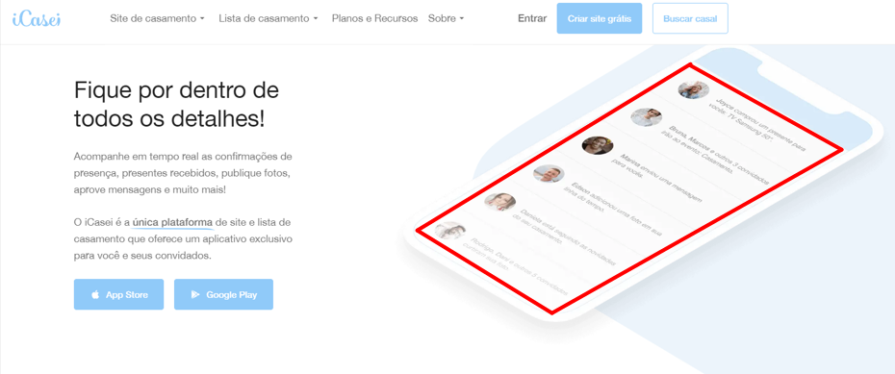

**Correção:**

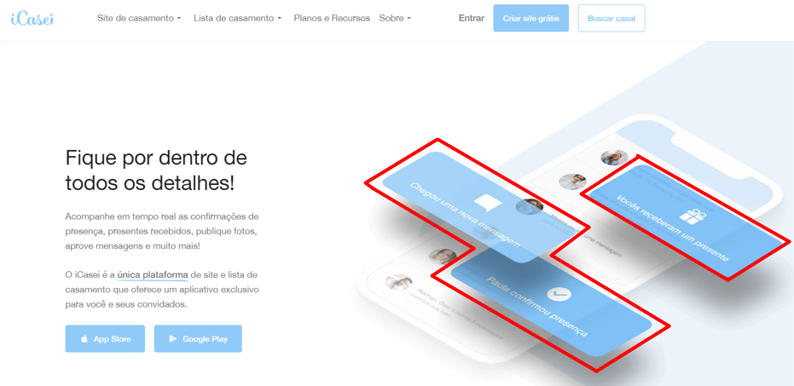

**7. PADRÃO DE ESCRITA: ERROS GRAMATICAIS**

**Descrição:**

* Verificado na tela que existem erros de ortografias que estão sendo apresentados.

**Passos para Reproduzir:**

* Realize acesso ao site.
* Realizar leitura dos textos informado no site.
* Os textos devem estar corretamente escritos.

**Comportamento Esperado:**

* Todas palavras do site devem estar corretamente escritas.

**Comportamento Atual:**

* Existem algumas palavras que não estão escritas corretamente.

**Capturas de Tela:**

**Erro:**



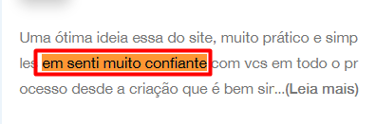

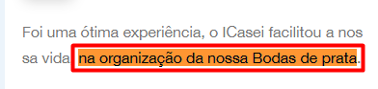

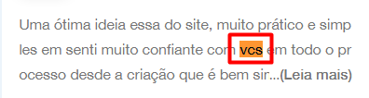

**Correção:**

* **"saiba porque" para "saiba por que".**
* **"em senti muito confiante" para "e senti muita confiança".**
* **"na organização da nossa Bodas de prata" para "na organização das nossas bodas de prata".**
* **"vcs" para "vocês".**

**MELHORIAS PARA SEREM REALIZADAS**

**Duplicidade de informações no meu**

* Ao acessar o site foi identificado que o menu consta informações em cada modulo em duplicidade.

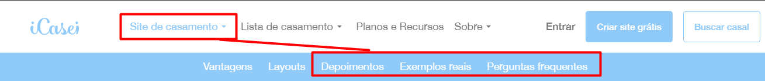

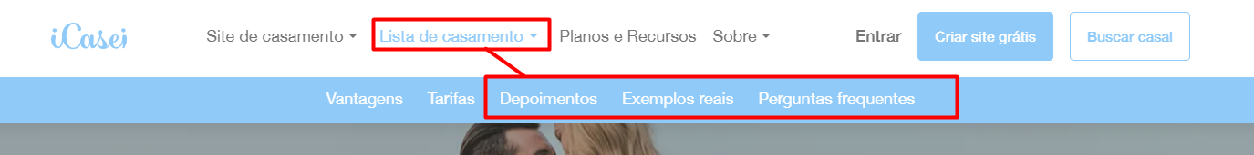

* Deve ser verificado a necessidade dos menus em duplicidade, deixar somente no menu principal que correspondem cada modulo para o site mais agradável visualmente.